# Nginx与Caddy对比

### 架构设计

一共四台服务器

|  |  |  |  |  |
| --- | --- | --- | --- | --- |
| IP | Host | 应用配置 | 高可用 | VIP |
| 192.168.0.121 | App1 | Tomcat服务器 |  |  |
| 192.168.0.122 | App2 | Tomcat服务器 |  |  |
| 192.168.0.107 | Ngx1 | Caddy服务器 | KeepAlived | 192.168.0.101 |
| 192.168.0.146 | Ngx2 | Nginx服务器 | KeepAlived | 192.168.0.101 |

架构图：

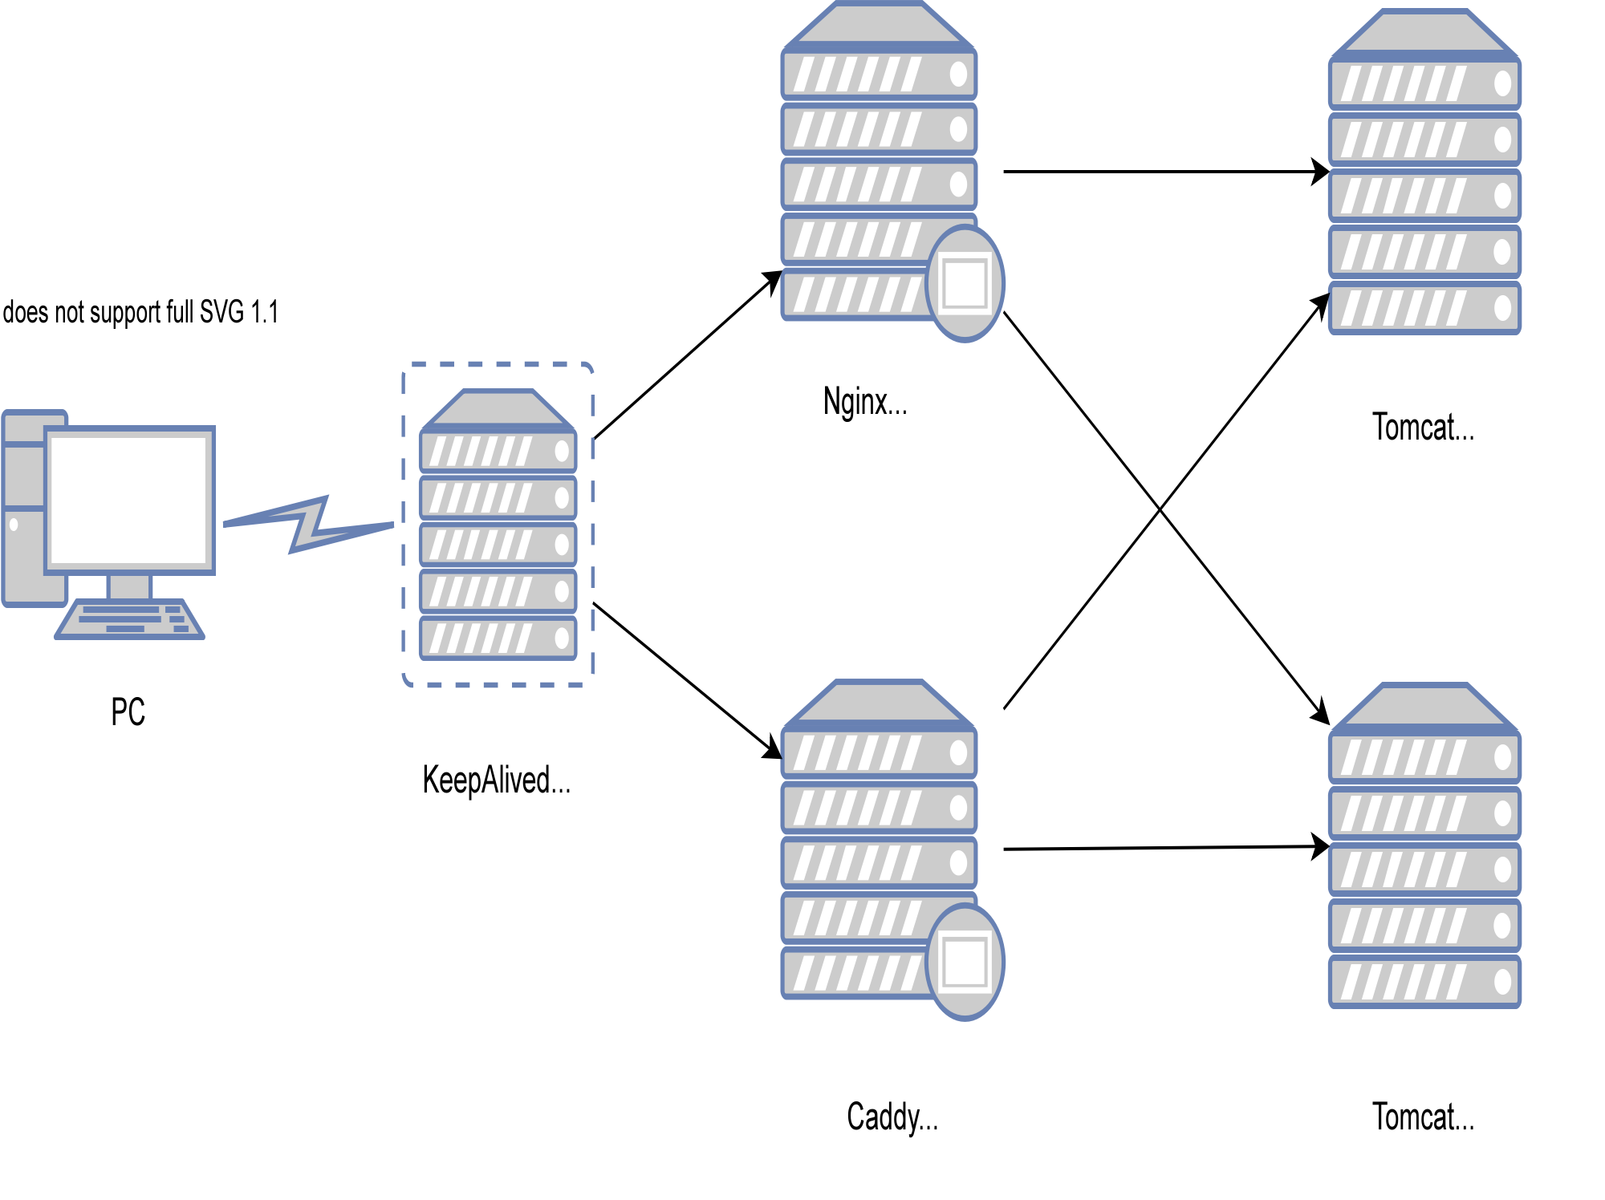

### 压测方式

工具：

四台虚拟机：

两台Tomcat服务器：CPU I5-6300HQ 虚拟的 1核2G内存 的centos7.1系统

两台反代服务器：CPU I5-1135G7 虚拟的 1核2G内存 的centos7.1系统

压测工具：Jmeter

线程配置：

一秒钟内启动500个线程，每个线程重复发送请求100次。

### 压测结果

|  |  |  |  |  |  |  |
| --- | --- | --- | --- | --- | --- | --- |
| 服务器 | 访问请求 | 总请求量 | 错误率 | TPS /sec | 数据量KB/sec | CPU占有率 |
| Nginx | http://192.168.0.146/ | 50000 | 0% | 879.0 | 9820.01 | 52% |
| Caddy | http://192.168.0.107/ | 50000 | 29.61% | 1463.1 | 11545.89 | 92% |

#### 单次测试响应图像：

Nginx :

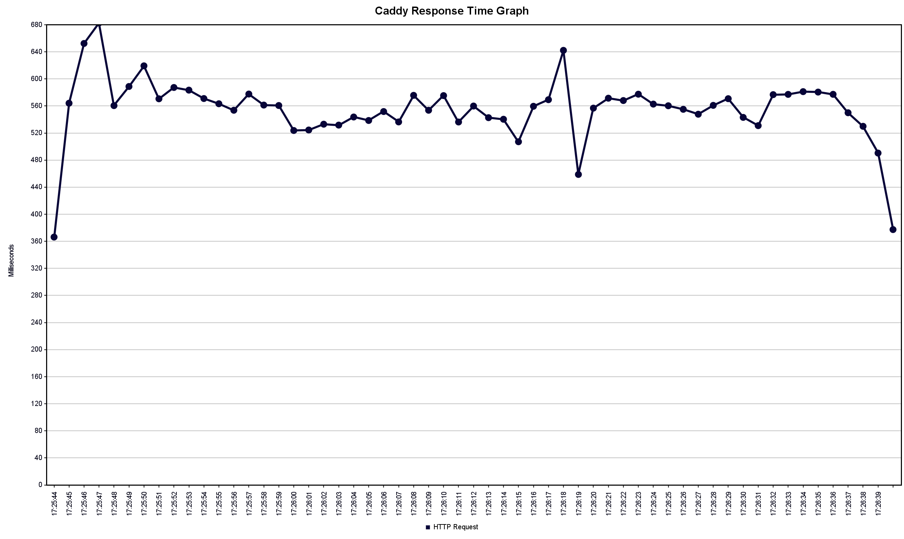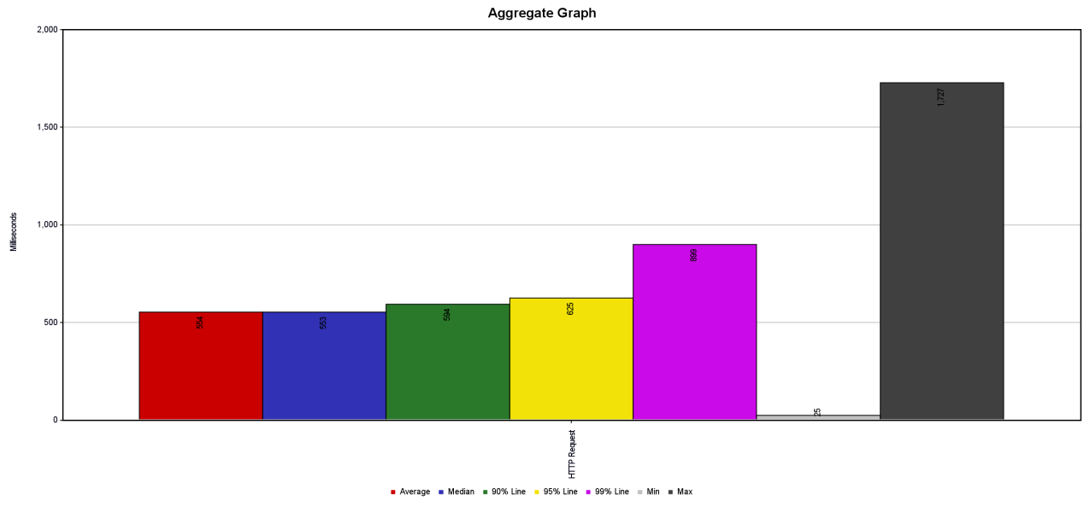

Caddy:

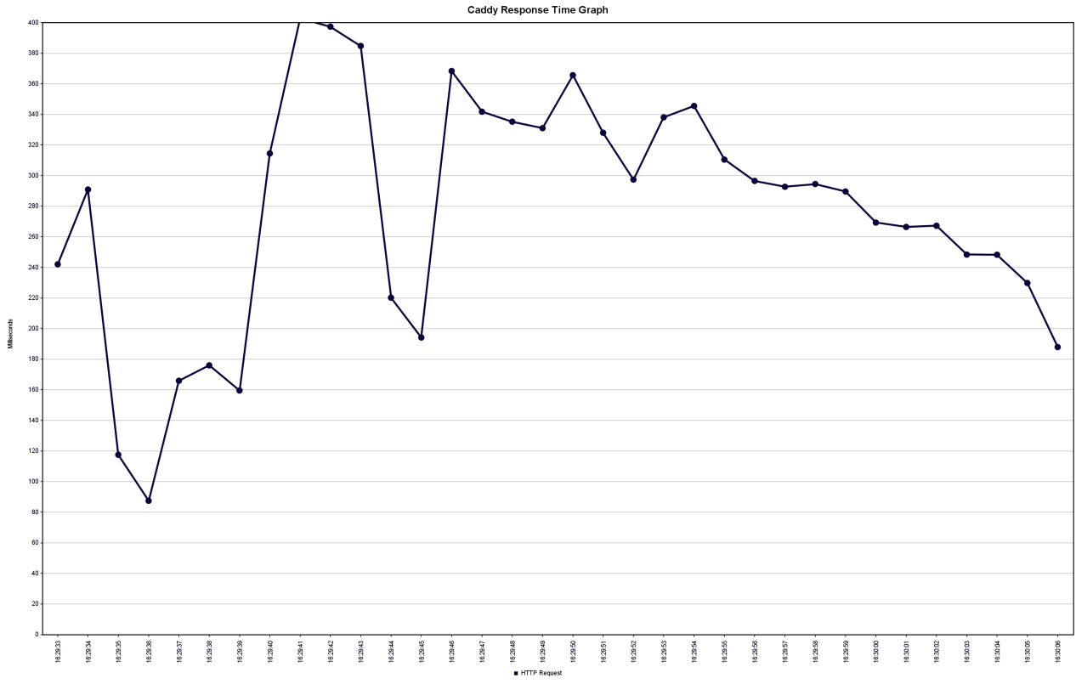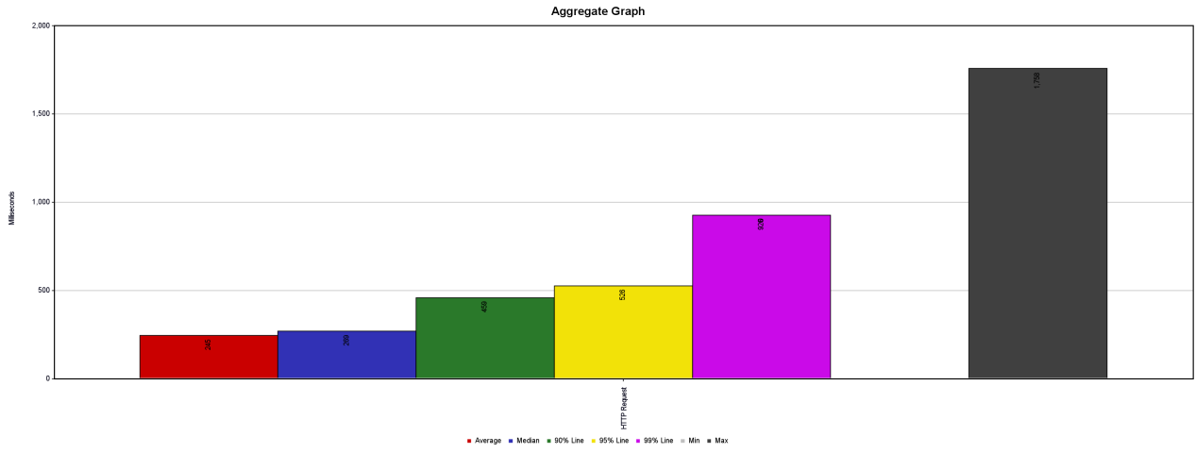

对比图：

单位：毫秒

|  |  |  |  |  |  |  |  |
| --- | --- | --- | --- | --- | --- | --- | --- |
| 服务器 | 平均响应时间 | 响应时间中位数 | 90%以上的响应时间低于 | 95%以上的响应时间低于 | 99%以上的响应时间低于 | 最小响应时间 | 最长响应时间 |
| Nginx | 554 | 553 | 594 | 625 | 899 | 25 | 1,727 |
| Caddy | 245 | 269 | 459 | 526 | 920 | 0 | 1,758 |